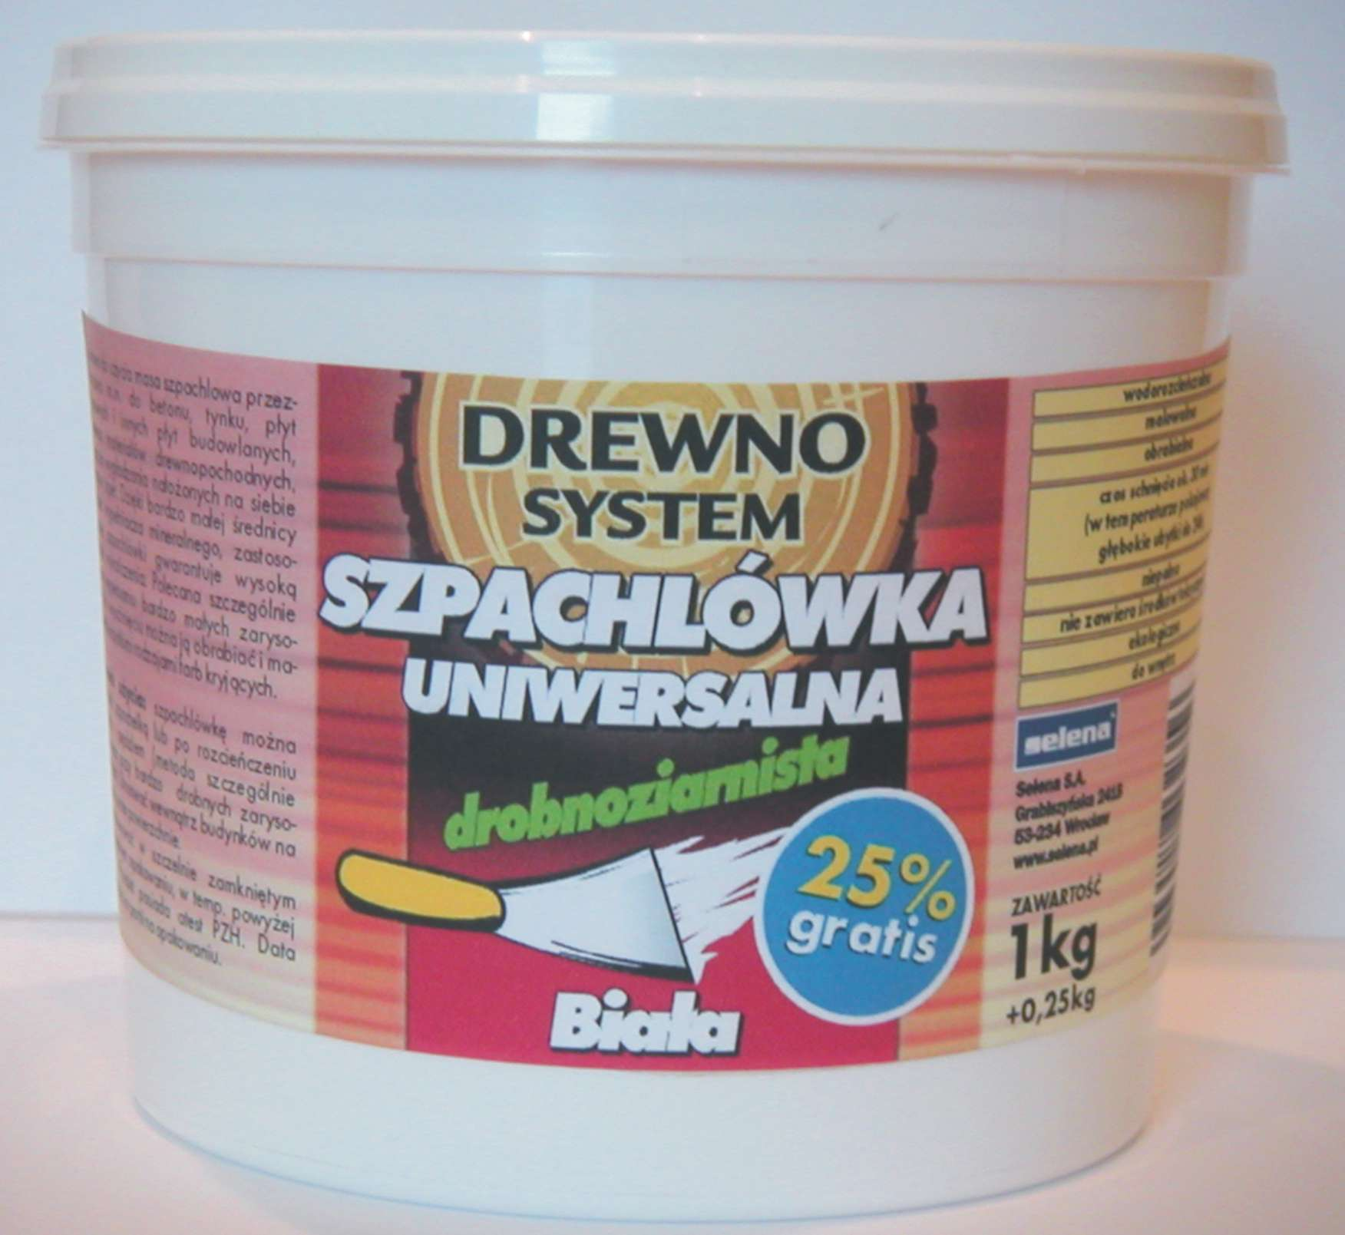
SZPACHLÓWKA UNIWERSALNA BIAŁA

DRS-SU-BI-100

EAN: 590 3518 03235 6
Pojemność: 1 kg
Opakowanie zbiorcze: folia-zgrzewka 4 szt.
VAT: 22%
Cena hurt: 11,49 zł netto
Cena detal: 12,99 zł netto

SZPACHLÓWKA UNIWERSALNA – wodorozcieńczalna, gotowa do bezpośredniego użytku szpachlówka na bazie dyspersji polioctanu winylu do stosowania wewnątrz pomieszczeń.

ZASTOSOWANIE: szpachlówkę stosuje się m.in. do betonu, tynku, płyt gipsowych
i innych płyt budowlanych, drewna, materiałów drewnopochodnych, oraz do wygładzania nałożonych na siebie kantów tapet.

WŁAŚCIWOŚCI: Dzięki bardzo małej średnicy ziaren wypełniacza mineralnego, zastosowanie szpachlówki gwarantuje wysoką jakość wykończenia.

SPOSOBY UŻYCIA: Szpachlówkę można nakładać szpachelkami lub po rozcieńczeniu wodą – pędzlami – jest to metoda szczególnie przydatna w przypadku wypełniania bardzo drobnych zarysowań.

POJEMNOŚĆ: 1 kg.

ZALETY:
- opakowanie:
  - nowy design etykiety
- wodorozcieńczalna
- malowalna (wszystkie rodzaje farb kryjących)
- obrabialna
- niepalna
- ekologiczna, nie zawiera środków toksycznych
- posiada atest PZH
- data przydatności 12 m-cy

